Oomen-Wit hemd
Gedicht van de Week
week 08- 2024

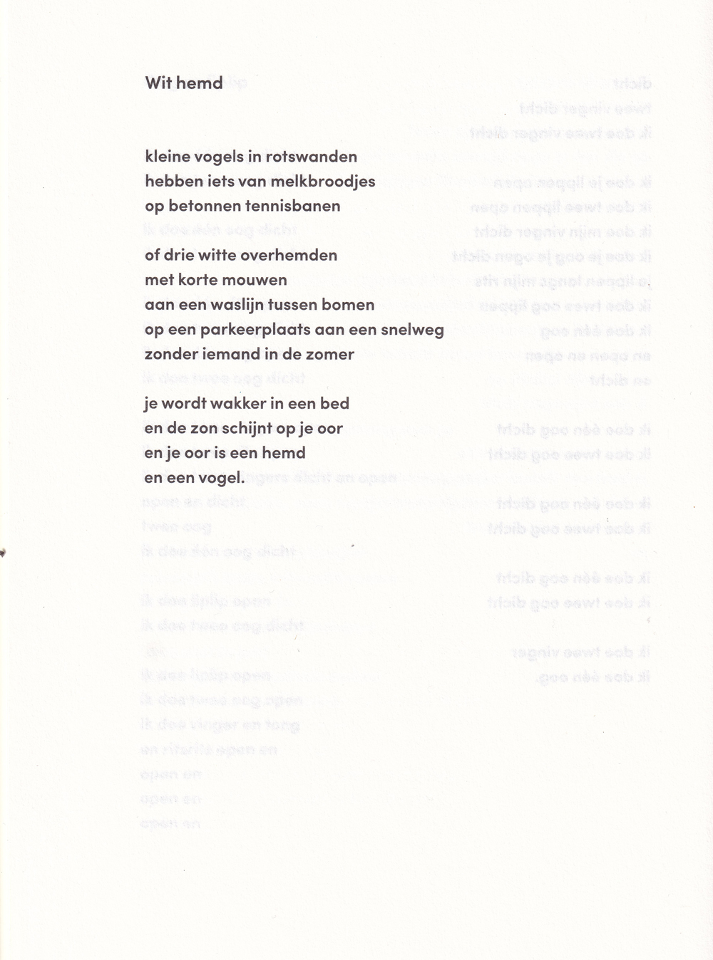

Speelse schrijvers zijn in deze tijd dun gezaaid. Als zij dan ook nog iets te zeggen hebben komen we al snel uit bij de dichter van deze week, Joost Oomen (geb.1990). Hoewel hij al eerder publiceerde en optrad, kreeg hij algemene bekendheid door zijn optreden als kandidaat in “De Slimste Mens” in 2021. Daar las hij ook enkele van zijn gedichten voor. Bij Umberto Tan droeg hij ook voor.
Zijn gedichten brengen ons in een fantasierijke omgeving waar de logica vol met paradoxen zit verscholen. Zijn originaliteit is de belangrijkste reden waarom hij door De Volkskrant tot literair talent van het jaar 2021 werd benoemd.
Het gedicht van de week is een goed voorbeeld van zijn beeldende poëzie. Het is afkomstig uit de bundel “Lieve Gedicht”(2023).

In 2011 debuteerde hij met “Vliegenierswonden”.
In 2010 was hij huisdichter van de universiteit van Groningen.

